**Войнич Марья Гарасимова (Woyniczowna Marja)**

15 июня 1814 г – крещение (НИАБ 136-13-894, лист 90, №37/1814-р (ориг)).

**НИАБ 136-13-894:** Лист 90. **Метрическая запись №37/1814-р (ориг).**

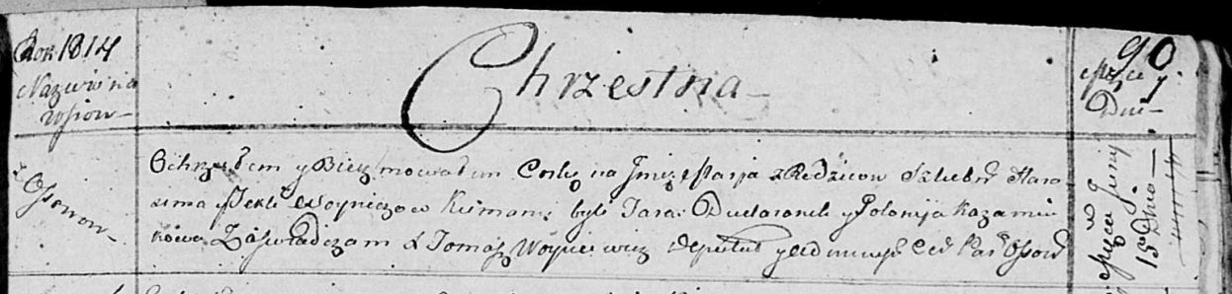

Осовская Покровская церковь. 15 июня 1814 года. Метрическая запись о крещении.

Woyniczowna Marja – дочь родителей с деревни Осовo.

Woynicz Harasim – отец.

Woyniczowa Tekla – мать.

Dudaronek Taras – кум.

Każamiakowa Polonija – кума.

Woyniewicz Tomasz – ксёндз.